В. Схема соединений блоков расширения АРИЯ-БР-М (max 15 шт.)
для трех направлений линии управления.
Номинал оконечного резистора Rок БР =15 кОм ±5 %.



АРИЯ
СИСТЕМА РЕЧЕВОГО ОПОВЕЩЕНИЯ

АРИЯ-БР-М
БЛОК РАСШИРЕНИЯ

ИНСТРУКЦИЯ ПО ЭКСПЛУАТАЦИИ

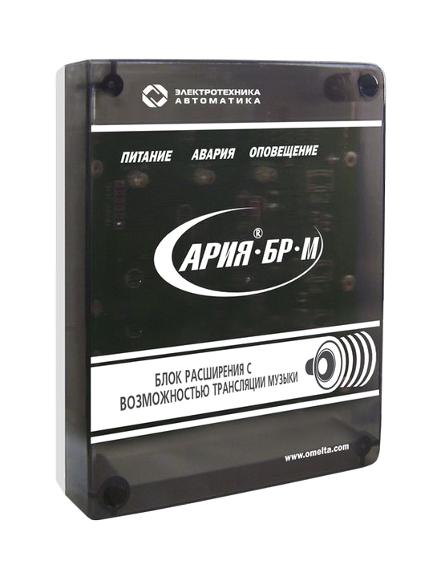

БЛОК РАСШИРЕНИЯ

АРИЯ-БР
АРИЯ-БР-М

ИНСТРУКЦИЯ ПО ЭКСПЛУАТАЦИИ

1. Общие сведения.
Система речевого оповещения АРИЯ (далее – «система») предназначена для формирования, трансляции и воспроизведения речевых сообщений о возникновении опасности и инструкций по эвакуации, а так же трансляции фоновой музыки и информации.
Система состоит из:
- блока речевого оповещения серии АРИЯ-БРО: АРИЯ-БРО-М, АРИЯ-БРО-Р или АРИЯ-БРО-РМ;
- блоков расширения серии АРИЯ-БР: АРИЯ-БР-М, АРИЯ-БР-Р или АРИЯ-БР-РМ;
- речевых оповещателей АРИЯ-10, АРИЯ-10 П.
Блок расширения АРИЯ-БР-М (далее – «изделие») предназначен для работы в составе системы речевого оповещения АРИЯ в качестве усилителя мощности аудио сигнала, получаемого от блока речевого оповещения серии АРИЯ-БРО и служит для увеличения, в случае необходимости, количества подключаемых речевых оповещателей.
Изделие устанавливается внутри защищаемого объекта и рассчитано на круглосуточную непрерывную работу. Конструкция изделия не предусматривает его эксплуатацию в условиях воздействия агрессивных сред, а так же во взрывоопасных помещениях.
Электропитание изделия должно осуществляться от резервированного источника постоянного тока с выходным напряжением 12 В. Изделие готово к эксплуатации сразу после подачи питающего напряжения.

- Основные функциональные возможности.
  - световая индикация наличия напряжения питания, возникновения неисправности, включения режима оповещения;
  - усиление и трансляция аудио сигналов, поступающих от блока речевого оповещения серии АРИЯ-БРО;
  - трансляция фоновой музыки;
  - подключение до 48-ми речевых оповещателей АРИЯ-10 или АРИЯ-10 П;
  - автоматический контроль целостности линии оповещения с периодичностью 1,5-2,0 секунды;
  - передача сигнала о неисправности на блок речевого оповещения серии АРИЯ-БРО;
  - защита от переполюсовки питания посредством предохранителя;
  - электронная самовосстанавливающаяся защита от перегрузки и короткого замыкания в нагрузке.

- Устройство и подключение.
Конструктивно изделие выполнено в виде одного функционально

Б. Схема соединений блоков расширения АРИЯ-БР-М (max 15 шт.)
для двух направлений линии управления.
Номинал оконечного резистора Rок БР =10 кОм ±5 %.

К. Схема соединений 16, 20, 24, 28, 32, 36, 40, 44 и 48-ми
речевых оповещателей АРИЯ-10 и АРИЯ-10 П.
Номинал оконечного резистора Rок АС =1,2 кОм ± 5%.

Рис.2. Схемы соединений блоков расширения.

А. Схема соединений блоков расширения АРИЯ-БР-М (max 15 шт.)
для одного направления линии управления.
Номинал оконечного резистора Rок БР =4,7 кОм ±5 %.

законченного блока. Корпус изготовлен из высокопрочного пластика и состоит из основания и крышки. На основании размещена плата с электронными компонентами, на которой расположены оптические индикаторы: наличия напряжения питания, возникновения неисправности, включения режима оповещения, а также клеммные колодки для подключения оборудования. В основании предусмотрены отверстия для крепления устройства на месте эксплуатации. Фиксация крышки к основанию осуществляется с помощью саморезов.
Трансляция сообщений и фоновой музыки производится автоматически при поступлении сигнала от блока речевого оповещения. К клеммам «ВЫХ+» и «ВЫХ-» изделия возможно подключение до 48-ми речевых оповещателей. При необходимости использования большего количества речевых оповещателей к клеммам «БР+» и «ОБЩ» подключается еще один или несколько блоков расширения серии АРИЯ-БР. Допускается использование до 15-ти блоков расширения, к каждому из которых подключается до 48-ми речевых оповещателей.
Изделие автоматически осуществляет периодический контроль целостности линии оповещения. Контроль производится каждые 1,5-2,0 секунды. Линия управления контролируется блоком речевого оповещения серии АРИЯ-БРО.
Линия, соединяющая блок речевого оповещения или блоки расширения с речевыми оповещателями, является линией оповещения, а линия, соединяющая блок речевого оповещения с блоками расширения, а так же блоки расширения между собой - линией управления.
Для осуществления контроля целостности линии оповещения применяются оконечные резисторы Rок АС. Места подключения и номиналы оконечных резисторов линии оповещения Rок АС определяются в соответствии со схемами соединений речевых оповещателей, приведенными на рис.1.
Оконечные резисторы Rок БР предназначены для организации контроля целостности линии управления блоком речевого оповещения серии АРИЯ-БРО. Места подключения и номиналы оконечных резисторов Rок БР зависят от конфигурации линии управления и определяются в соответствии со схемами соединений блоков расширения, приведенными на рис.2.
Если оконечный резистор Rок АС не подключен, либо его номинал не соответствует требуемому значению, изделие переходит в режим «НЕИСПРАВНОСТЬ». Оконечный резистор линии управления Rок БР контролируется блоком речевого оповещения.
Для подключения к источнику постоянного тока напряжением 12 В предусмотрены клеммы «+12В» и «ОБЩ». Клеммы «ОБЩ» и «ЗВУК» предназначены для подключения линии управления, приходящей от блока речевого оповещения серии АРИЯ-БРО.

- Эксплуатация.
В процессе эксплуатации изделие может находиться в одном из следующих режимов: «ДЕЖУРНЫЙ», «ОПОВЕЩЕНИЕ», «НЕИСПРАВНОСТЬ».

4.1. Режим «ДЕЖУРНЫЙ».
При подаче напряжения питания и правильно подключенных внешних

цепях изделие автоматически переходит в дежурный режим.
В дежурном режиме осуществляется ожидание сигналов оповещения от блока речевого оповещения серии АРИЯ-БРО. Каждые 1,5-2,0 секунды производится проверка линии оповещения на предмет обрыва или короткого замыкания. Оптический индикатор «ПИТАНИЕ» горит ровным свечением, индикаторы «АВАРИЯ» и «ОПОВЕЩЕНИЕ» выключены. Трансляция речевых сообщений не производится.
При поступлении музыкального сигнала изделие начинает трансляцию фоновой музыки. Состояние оптических индикаторов не меняется. Контроль целостности линии оповещения сохраняется.

4.2. Режим «ОПОВЕЩЕНИЕ».
При поступлении речевых сообщений от блока речевого оповещения изделие переходит в режим «ОПОВЕЩЕНИЕ».
Оптические индикаторы «ПИТАНИЕ» и «ОПОВЕЩЕНИЕ» горят ровным свечением, индикатор «АВАРИЯ» выключен. В линию оповещения транслируются речевые сообщения. Трансляция сообщений продолжается до тех пор, пока подается сигнал от блока речевого оповещения и сохраняется напряжение питания прибора. При снятии сигнала изделие переходит в дежурный режим.
4.3. Режим «НЕИСПРАВНОСТЬ».
При обрыве или коротком замыкании линий оповещения или управления изделие переходит в режим «НЕИСПРАВНОСТЬ». В зависимости от типа неисправности и места ее возникновения существует несколько вариантов индикации данного режима.

4.3.1. Обрыв или короткое замыкание линии оповещения.
Оптические индикаторы «ПИТАНИЕ» и «АВАРИЯ» горят ровным свечением, индикатор «ОПОВЕЩЕНИЕ» выключен. Трансляция речевых сообщений не производится. На блок речевого оповещения выдается сигнал о возникновении неисправности. Индикация производится изделиями, в цепях оповещения которых произошла неисправность.
4.3.2. Обрыв линии управления.
Оптические индикаторы «ПИТАНИЕ» и «ОПОВЕЩЕНИЕ» горят ровным свечением, индикатор «АВАРИЯ» выключен. Трансляция речевых сообщений не производится. На блок речевого оповещения выдается сигнал о возникновении неисправности. Индикация производится изделиями подключенными после места повреждения. Состояние изделий подключенных до места повреждения не изменится.

4.3.3. Короткое замыкание линии управления.
Оптические индикаторы «ПИТАНИЕ» и «ОПОВЕЩЕНИЕ» горят ровным свечением, индикатор «АВАРИЯ» выключен. Трансляция речевых сообщений не производится. На блок речевого оповещения выдается сигнал о возникновении неисправности. Индикация производится всеми изделиями в линии.
Изделие остается в режиме «НЕИСПРАВНОСТЬ» до тех пор, пока работоспособность линий оповещения и управления не будет восстановлена. При устранении причины неисправности изделие переходит в держурный режим автоматически.

Рис.1. Схемы соединений речевых оповещателей.

Е. Схема соединений 1, 2, 3 и 4-х
речевых оповещателей АРИЯ-10 и АРИЯ-10 П.
Номинал оконечного резистора Rок АС = 4,7 кОм ± 5%.

З. Схема соединений 4, 6, 8, 10 и 12-ти
речевых оповещателей АРИЯ-10 и АРИЯ-10 П.
Номинал оконечного резистора Rок АС =2,4 кОм ± 5%.

И. Схема соединений 9, 12, 15, 18, 21, 24 и 27-ми
речевых оповещателей АРИЯ-10 и АРИЯ-10 П.
Номинал оконечного резистора Rок АС =1,5 кОм ± 5%.

